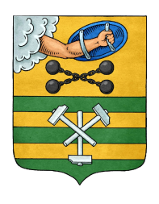

РЕСПУБЛИКА КАРЕЛИЯ

ПЕТРОЗАВОДСКИЙ ГОРОДСКОЙ СОВЕТ

09 | сессия | 28 | созыва

РЕШЕНИЕ

от | 13 сентября 2017 года | № | 28/09-151

О внесении дополнений в Устав
Петрозаводского городского округа

На основании пункта 1 части 10 статьи 35, статьи 44 Федерального закона от 06.10.2003 № 131-ФЗ «Об общих принципах организации местного самоуправления в Российской Федерации» Петрозаводский городской Совет

РЕШИЛ:
1. Внести следующие дополнения в Устав Петрозаводского городского округа:
1.1. Часть 2 статьи 14 дополнить пунктом 18 следующего содержания:
«оказание содействия развитию физической культуры и спорта инвалидов, лиц с ограниченными возможностями здоровья, адаптивной физической культуры и адаптивного спорта».
2. Настоящее Решение вступает в силу с момента официального опубликования после его государственной регистрации.

Председатель Петрозаводского  городского Совета  Г.П.Боднарчук | Глава Петрозаводского  городского округа  И.Ю.Мирошник

